Zamek Królewski w Warszawie - Muzeum Warszawa, dnia 14.11.2019 r.
Rezydencja Królów i Rzeczypospolitej
00-277 Warszawa, Plac Zamkowy 4

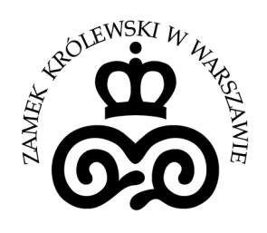
ZAWIADOMIENIE
o zmianie terminu otwarcia w przetargu na „na modernizację systemu wykrywania i sygnalizacji pożaru SAP w Zamku Królewskim w Warszawie”
(znak sprawy ZZ-2110-10/2019)

Zamek Królewski – Muzeum. Rezydencja Królów i Rzeczypospolitej w Warszawie informuje, że ulega zmianie termin składania i termin otwarcia ofert.
Poprzedni termin składania i otwarcia ofert określony w rozdziale 11 SIWZ, tj. składanie ofert do 15.11.2019 r. do godz. 9.45, otwarcie 15.11.2019 r. do godz. 10.00 jest nieaktualny.
Aktualny termin składania ofert wpływa w dniu 20.11.2019 r. o godz. 9.45. Otwarcie ofert nastąpi w dniu 20.11.2019 r. o godz. 10.00.

/-/ Jarosław Wójtowicz
I Zastępca Dyrektora
Zamku Królewskiego w Warszawie – Muzeum
ds. Zarządzania

